《信息系统应用实践》实验报告(2022秋季学期)
序号：

信息系统应用实践实验报告

班级：
姓名：
学号：

总成绩：
评语：

指导教师签字： 日期：
目录
1 反射类和Spring的简单应用 2
1.1实验目的 2
1.2 实验内容及结果 2
1.3 实验中遇到的问题及解决方法 4
1.4 实验总结 5
2 依赖注入的应用 5
2.1实验目的 5
2.2 实验内容及结果 5
2.3 实验中遇到的问题及解决方法 7
2.4 实验总结 8
3 JDBCTemplate的应用 9
3.1实验目的 9
3.2 实验内容及结果 9
3.3 实验中遇到的问题及解决方法 14
3.4 实验总结 14
4 Mybatis的基本操作 15
4.1实验目的 15
4.2 实验内容及结果 15
4.3 实验中遇到的问题及解决方法 18
4.4 实验总结 18
5 Mybatis的动态SQL操作 19
5.1实验目的 19
5.2 实验内容及结果 19
5.3 实验中遇到的问题及解决方法 21
5.4 实验总结 21
6 Spring与Mybatis的整合 22
6.1实验目的 22
6.2 实验内容及结果 22
6.3 实验中遇到的问题及解决方法 27
6.4 实验总结 28

1 反射类和Spring的简单应用

1.1实验目的
- 熟悉反射类的使用方式，能够使用反射类完成程序的解耦
- 搭建Spring的开发环境，熟悉Bean的三种构造创建方式，掌握默认无参构造函数的创建方法及方式，熟悉静态工厂方法创建以及实例工厂方法创建的方法及方式

1.2 实验内容及结果
- saveBook方法使用反射类来实现
- impl.BookServiceImpl实现类

- 测试类调用
- Class clazz = BookServiceImpl.class;
- Object obj = clazz.newInstance();
- Method saveBook = clazz.getMethod("saveBook");
- saveBook.invoke(obj);

- updateBook方法使用无参构造Bean的方式来实现
- services.xml指定bean类
- <bean id="bookService2" class="com.autumn.service.impl.BookServiceImpl"/>

- 测试类调用
- // 创建IOC容器，IOC会创建xml中所有bean对象
- ApplicationContext ac = new ClassPathXmlApplicationContext("services.xml");

- /**
- * func:更新
- * req:无参构造Bean
- */
- BookService bookService2 = (BookService) ac.getBean("bookService2");
- bookService2.updateBook();

- queryBook方法使用静态工厂构造Bean的方式来实现
- BookServiceStaticFactory实现静态工厂类
- public class BookServiceStaticFactory implements BookService {
- //业务方法

- /**
- * 静态工厂
- */
- private static BookServiceStaticFactory bookServiceStaticFactory = new BookServiceStaticFactory();
- private BookServiceStaticFactory() {}
- public static BookServiceStaticFactory createStaticInstance() {
- return bookServiceStaticFactory;
- }
- }

- services.xml指定bean类和工厂方法
- <bean id="bookService3" class="com.autumn.service.impl.BookServiceStaticFactory" factory-method="createStaticInstance"/>

- 测试类调用
- /**
- * func:查询
- * req:静态工厂Bean
- */
- BookService bookService3 = ac.getBean("bookService3", BookService.class);
- bookService3.queryBook();
- deleteBook方法使用实例工厂构造Bean的方式来实现
- BookServiceFactory实现普通工厂类
- public class BookServiceFactory implements BookService {
- //业务代码

- /**
- * 普通工厂
- */
- public BookServiceFactory createInstance() {
- return new BookServiceFactory();
- }
- }

- services.xml指定bean类和工厂方法
- <bean id="bookServiceFactory" class="com.autumn.service.impl.BookServiceFactory" />
- <bean id="bookService4" factory-bean="bookServiceFactory" factory-method="createInstance"/>

- 测试类调用
- /**
- * func:删除
- * req:实例工厂Bean
- */
- BookService bookService4 = (BookService) ac.getBean("bookService4");
- bookService4.deleteBook();

- 实验结果
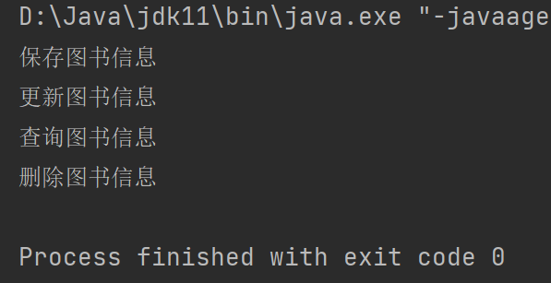
图1-1实验结果

1.3 实验中遇到的问题及解决方法
除了使用.class外，没有具体学过JavaSE部分的反射，查阅资料，发现反射有常见的三种实现方式
- 使用对象：通过Object类的getClass()；
- 使用类：通过对象实例方法获取对象，即.class；
- 使用全类名：通过Class.forName(“com.autumn.book.impl.BookServiceImpl”)。
- 本实验，使用第二种方式。
调用方法：要先getMethod()获取到Method对象，再通过Method.invoke(Method的对象)反射成员方法并调用。

1.4 实验总结
- 了解了Spring重要的概念啊：如IOC容器、IOC的应用依赖注入等；
- 新建了Maven工程，对其轻松管理项目有了深刻体会，让使用三方jar包变得很轻松；
- 对以前SpringBoot工程中不太深入的反射概念有了更深的体会；
- 体会到配置文件很容易出错，要小心谨慎、收集snippets。

2 依赖注入的应用

2.1实验目的
1）熟悉依赖注入的方式及数据类型
2）熟悉构造函数注入、set方法注入以及注解注入，重点掌握set方法注入和注解注入
3）掌握@Service、@Reposity、@Autowire以及@Resource注解的区别及联系

2.2 实验内容及结果
- 使用set方法注解的方式来修改上述代码
- xml配置
- <!--exp2-2: setterDI-->
- <bean id="bookService2-2" class="com.autumn.service.impl2.BookServiceImpl2_2">
- <property name="id" value="100001"/>
- <property name="name" value="李四"/>
- <property name="master" value="动画"/>
- <property name="bookDao" ref="bookDaoImpl"/>
- </bean>

- <bean id="bookDaoImpl" class="com.autumn.dao.impl.BookDaoImpl"/>

- service层的set方法
- /*exp2-2setter*/
- public void setBookDao(BookDao bookDao) {
- this.bookDao = bookDao;
- }

- public void setId(String id) {
- this.id = id;
- }

- public void setName(String name) {
- this.name = name;
- }

- public void setMaster(String master) {
- this.master = master;
- }

- 使用注解注入的方式修改上述代码，需要使用到@Service、@Reposity、@Autowire或@Resource
- service层注入
- @Component("bookService2_3")
- public class BookServiceImpl2_3 implements BookService {
- @Autowired
- @Qualifier("bookDao")
- private BookDao bookDao;
- @Value("969696")
- private String id;
- @Value("王五")
- private String name;
- @Value("视觉设计")
- private String master; //专业名

- //业务逻辑方法
- }
- }
- 测试
- @Test
- public void test2_3() {
- ApplicationContext ac = new ClassPathXmlApplicationContext("annotation.xml");
- BookService bookService2_3 = (BookService) ac.getBean("bookService2_3");
- bookService2_3.deleteBook();
- }
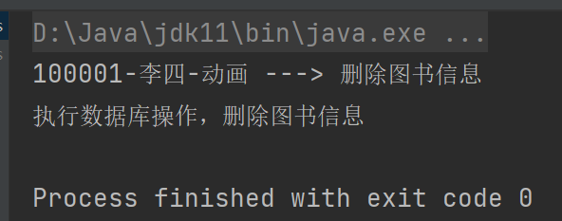
- 将（张三，ncut202110001,数字媒体技术专业）数据显示在BookDaoImpl类中的saveBook方法中
- Dao层注入service对象
- @Autowired
- private BookService bookService2_3;

- @Override
- public void saveBook() {
- System.out.println("执行数据库操作，保存图书信息");
- System.out.println(bookService2_3);
- }

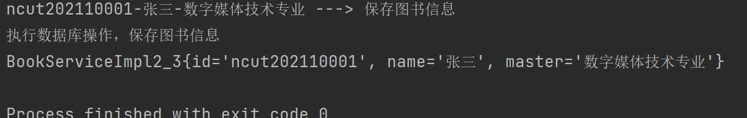

2.3 实验中遇到的问题及解决方法
容器名称应该要符合java变量名，要用 “_”，不要用 “-”
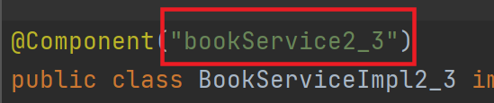

2.4 实验总结
- 三种Spring基础依赖注入方法
  - 构造函数注入
  - setter函数注入
  - 注解注入
前两种在xml文件中配置属性，比较容易出错；注解注入仅在xml中扫包即可。
- 注解总结
- @Autowired：Spring提供，按类型装配对象，默认不能为null
  - Autowired可以作用在构造函数、setter方法、其他任意方法；
  - Spring官方不推荐作用在成员变量上，但这是实践中最常用的方法。
- @Resource：J2EE提供，默认名称装配，找不到同名bean则按类型装配。
- @Component: 通用注解
  - @Repository：标注该类属于数据持久层，将数据库操作抛出的原生异常转化为Spring的dao层异常；
  - @Service：标注该类属于业务逻辑层。

3 JDBCTemplate的应用

3.1实验目的
1）熟悉Spring的开发环境
2）熟悉JDBCTemplate的应用，实现图书的CRUD操作

3.2 实验内容及结果
- 使用JDBCTemplate实现xsbook库中的book表的增加，删除，查询和修改的功能，要求使用dao层去调用不同的图书业务操作，注意粘贴关键代码和运行截图
  - Controller层
- @Autowired
- private BookService bookService;

- public Result findAll() {
- List<Book> books = bookService.findAll();
- return new Result(true, StatusCode.OK, "查询所有书目录成功", books);
- }

- public Result insert(Book book) {
- bookService.insert(book);
- return new Result(true, StatusCode.OK, "插入一个书目录成功");
- }

- public Result delete(String isbn) {
- bookService.delete(isbn);
- return new Result(true, StatusCode.OK, "删除一个书目录成功");
- }

- public Result update(Book book) {
- bookService.update(book);
- return new Result(true, StatusCode.OK, "更新一个书目录成功");
- }

- public Result findStudentByBookName(String bookName){
- List<Student> students = bookService.findStudentByBookName(bookName);
- return new Result(true, StatusCode.OK, "根据书名[" + bookName+ "]查询学生信息成功", students);
- }

  - Service层
- @Autowired
- private BookMapper bookMapper;
- @Autowired
- private BookStudentMapper bookStudentMapper;

- @Override
- public List<Book> findAll() {
- List books = bookMapper.findAll();
- return books;
- }

- @Override
- public void insert(Book book) {
- bookMapper.insert(book);
- }

- @Override
- public void delete(String isbn) {
- bookMapper.delete(isbn);
- }

- @Override
- public void update(Book book) {
- bookMapper.update(book);
- }

- @Override
- public List<Student> findStudentByBookName(String bookName) {
- return bookStudentMapper.findStudentByBookName(bookName);
- }

  - Dao层
- @Repository
- public class BookMapper {
- @Autowired
- private JdbcTemplate jdbcTemplate;

- private String sql;

- public List findAll() {
- sql = "select * from book";
- return jdbcTemplate.query(sql, new BeanPropertyRowMapper<Book>(Book.class));
- }

- public boolean insert(Book book) {
- sql = "insert into book(isbn, sm, zz, cbs, jg, fbl, kcl)values(?,?,?,?,?,?,?)";
- int row = jdbcTemplate.update(sql, book.getIsbn(), book.getSm(), book.getZz(), book.getCbs(), book.getJg(), book.getFbl(), book.getKcl());
- return row != 0;
- }

- public boolean delete(String isbn) {
- sql = "delete from book where isbn = ?";
- int row = jdbcTemplate.update(sql, isbn);
- return row != 0;
- }

- public boolean update(Book book) {
- sql = "update book set sm=?, zz=?, cbs=?, jg=?, fbl=?, kcl=? where isbn=?";
- int row = jdbcTemplate.update(sql, book.getSm(), book.getZz(), book.getCbs(), book.getJg(), book.getFbl(), book.getKcl(), book.getIsbn());
- return row != 0;
- }

  - 测试
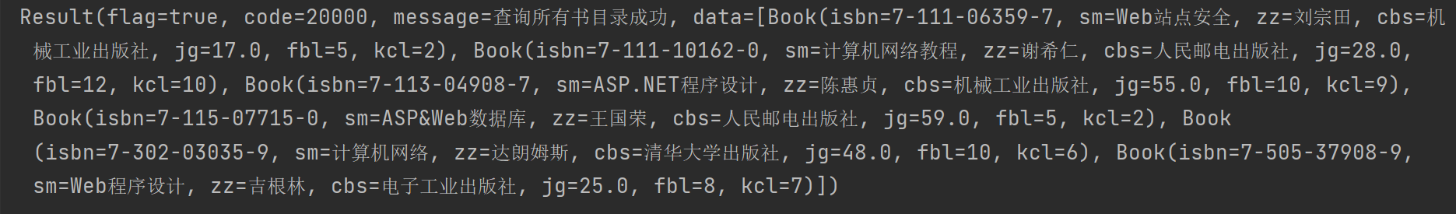
查找
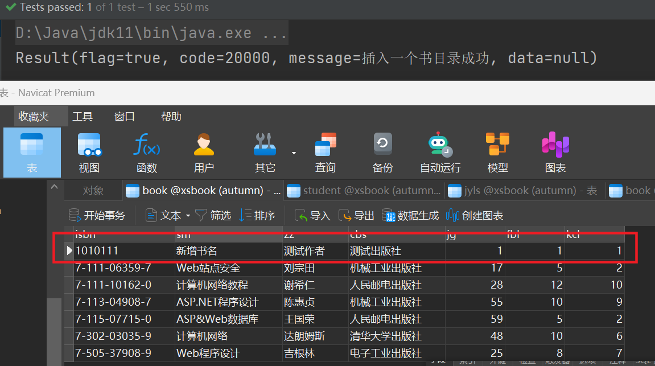
增添
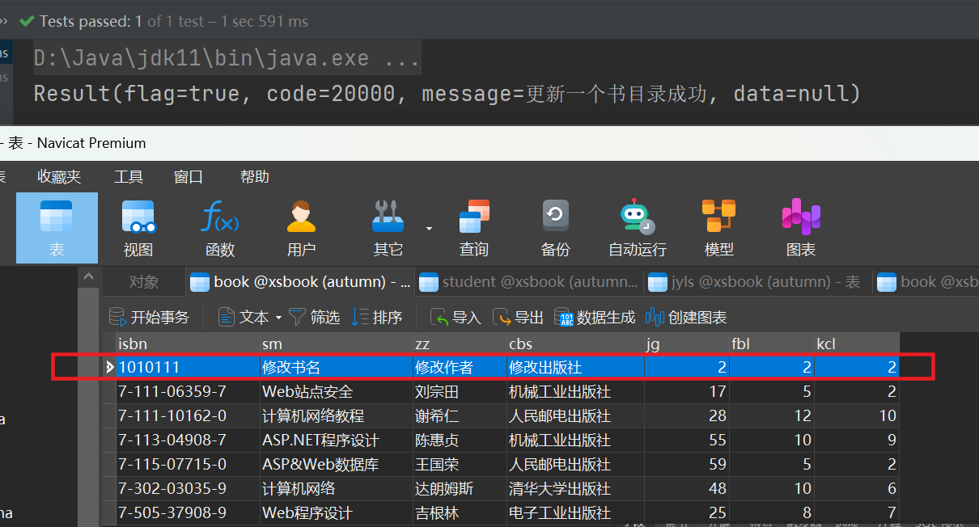
修改

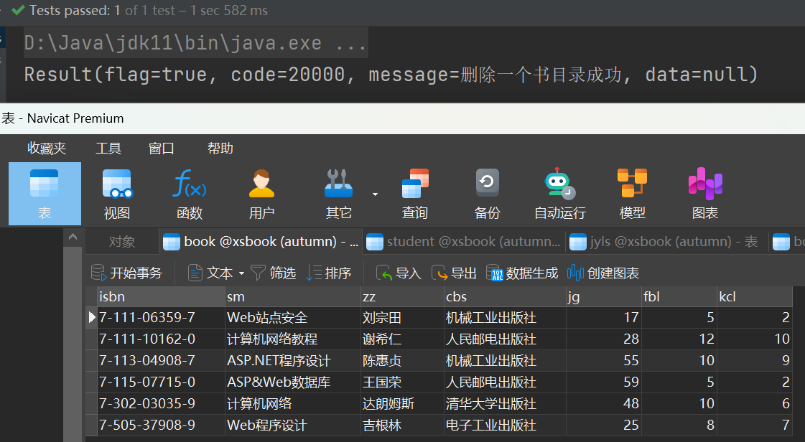
删除

- 使用JDBCTemplate实现借阅过“计算机网络教程”这本书的学生信息，要求在dao层实现，注意粘贴关键代码和运行截图
  - BookMapper
- public String findIsbnByName(String bookName) {
- sql = "select isbn from book where sm=?";
- List<String> isbns = jdbcTemplate.queryForList(sql, new Object[]{bookName}, String.class);
- String isbn = isbns.get(0);
- return isbn;
- }

  - StudentMapper
- public Student findByIsbn(String jszh) {
- sql = "select * from student where jszh=?";
- return jdbcTemplate.queryForObject(sql, new BeanPropertyRowMapper<Student>(Student.class), jszh);
- }

  - BookStudentMapper
- public List<Student> findStudentByBookName(String bookName) {
- String isbn = bookMapper.findIsbnByName(bookName);
- sql = "select DISTINCT jszh from jyls where isbn=?";
- List<String> jszhList = jdbcTemplate.queryForList(sql, new Object[]{isbn}, String.class);
- List<Student> students = new ArrayList<>();
- jszhList.stream().forEach(jszh->{
- Student student = studentMapper.findByIsbn(jszh);
- students.add(student);
- });
- return students;
- }
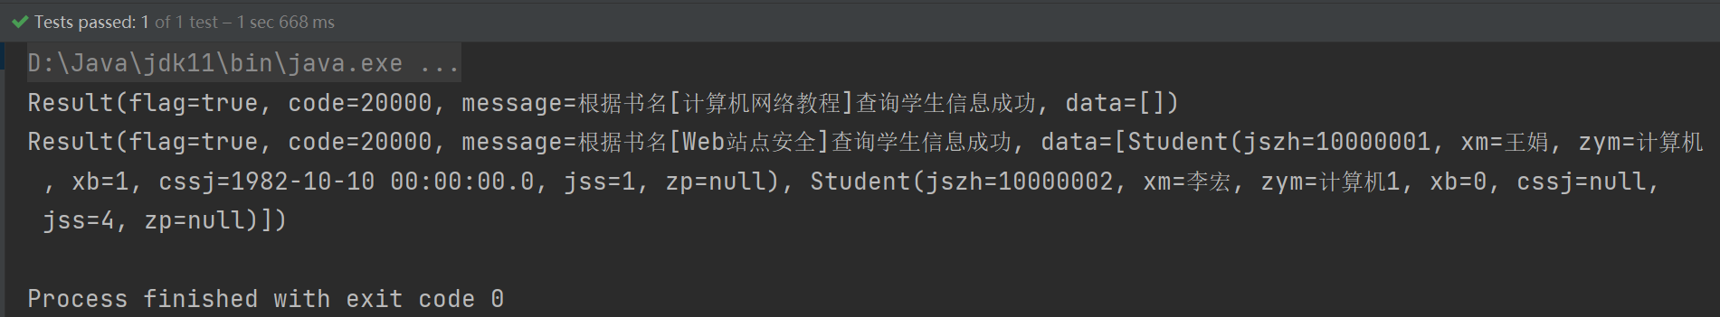

3.3 实验中遇到的问题及解决方法
- 问题：JDBCTemplate的API不太好用，例如queryForList
- 分析：其不支持bean，只支持基本类型简单包装类
- 适用：查某个字段的时候，不太好用

3.4 实验总结
- 学会了连接数据库，通过xml文件和外链properties文件；
- 对JDBCTemplate有基本的掌握，学会了基本的增删改查；
- 学会了数据库设计思想，可以通过中间表，在java端进行逻辑的联表查询。

4 Mybatis的基本操作

4.1实验目的
1）熟悉Mybatis的开发环境，掌握Mybatis的搭建方法
2）掌握Mybatis的基本操作，会通过XML方式配置实现

4.2 实验内容及结果
1. 使用Mybatis的基本方法来实现xsbook库中book表的增加，删除，查询和修改的功能，注意粘贴关键代码和运行截图
1）依据isbn来查询，要求通过传参的方式
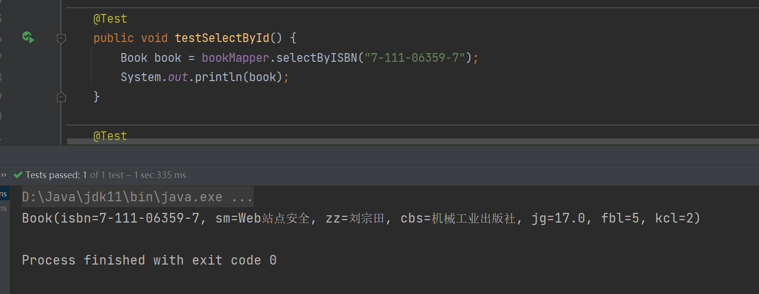
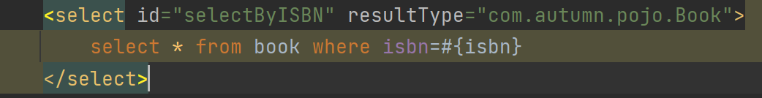
2）依据书名来查询，要求通过传参的方式
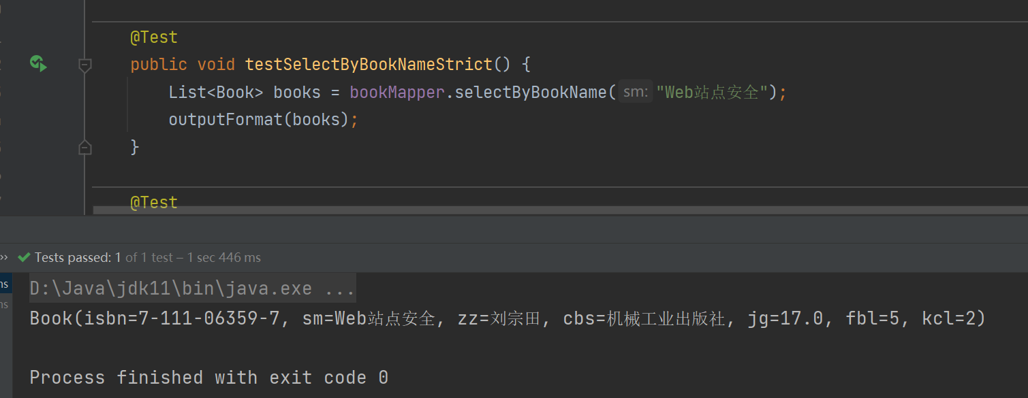
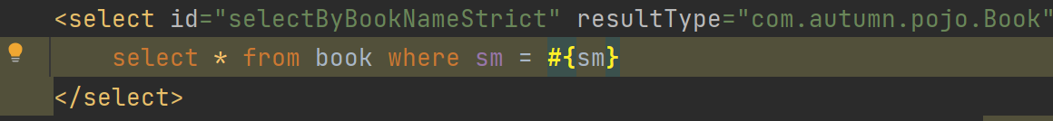
3）依据书名查询带有Web的图书模糊查询，要求通过传参的方式
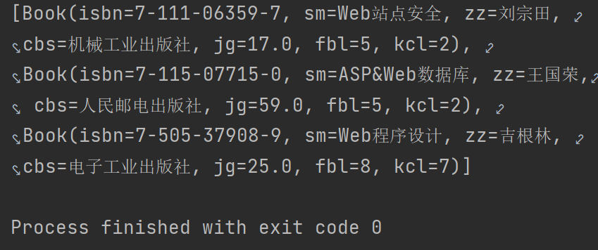
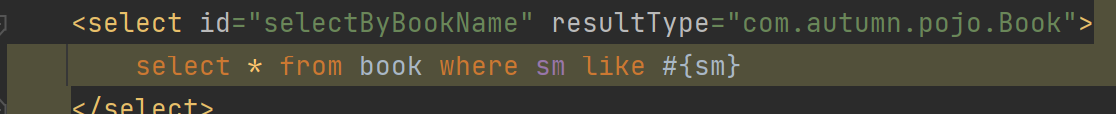

4) 添加图书
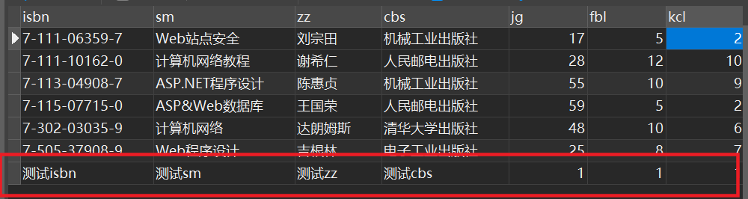
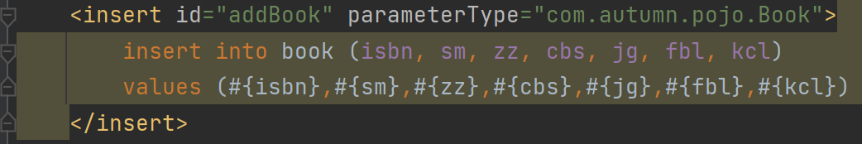

5）修改图书
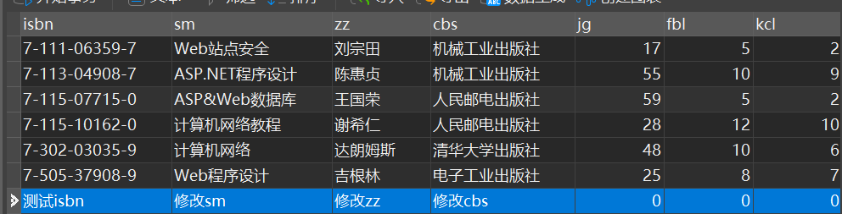
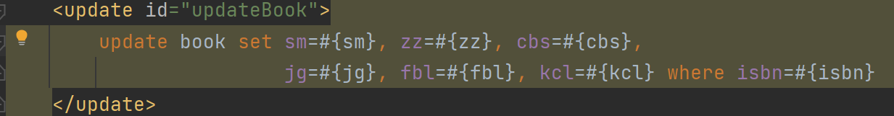

6）删除图书
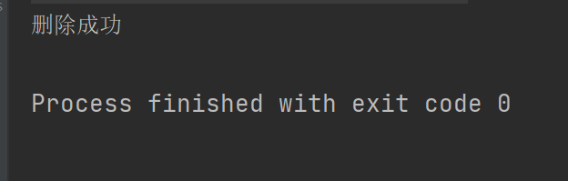
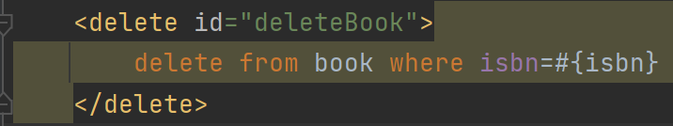

2. 使用Mybatis实现xsbook库中带有“小”字的学生借阅过图书的功能，注意粘贴关键代码和运行截图
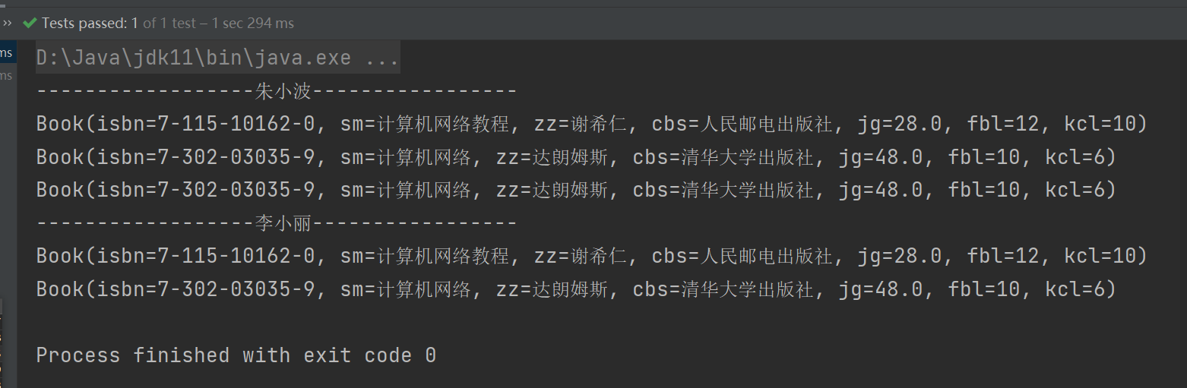
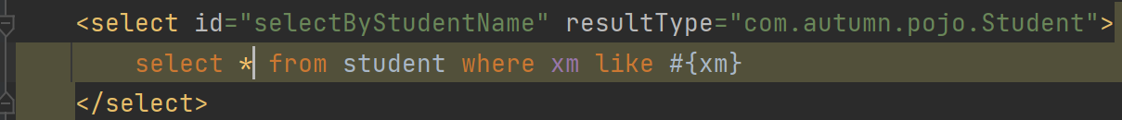
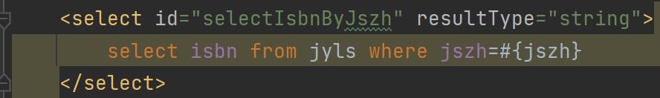
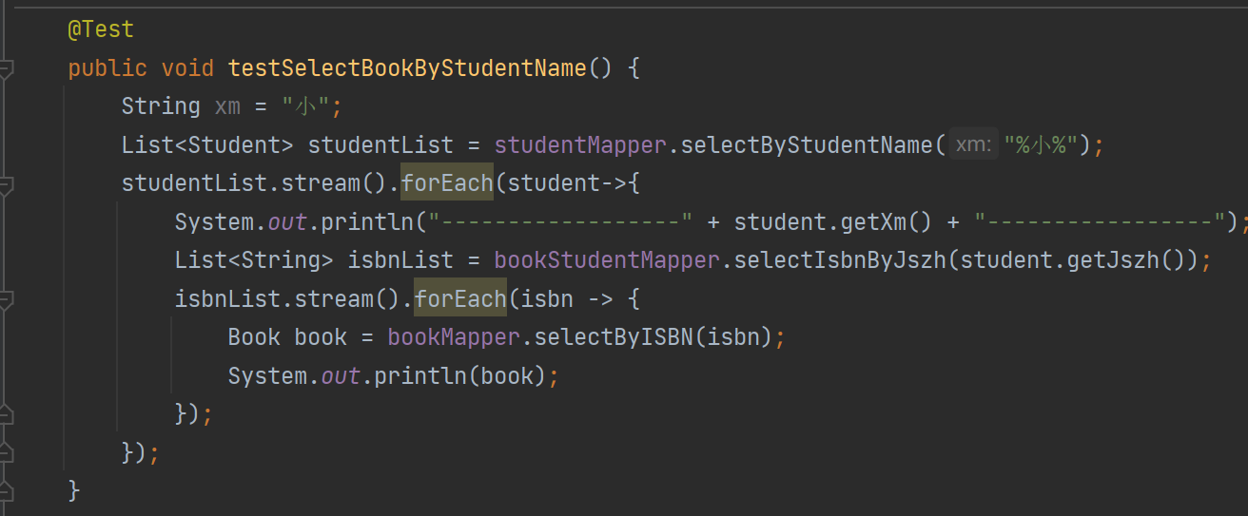

4.3 实验中遇到的问题及解决方法
- 提示添加成功了，但提交了数据库没有更更新
- 解决方法：MyBatis自动回滚，需要开启自动提交或者手动提交
- Code
- 自动提交：sqlSessionFactory.openSession(true);
- 手动提交：
sqlSession.commit();
sqlSession.close();

4.4 实验总结
1. 掌握了MyBatis配置文件的增删改查方法；
2. 对resultType等属性理解更透彻，要注意一些映射小技巧，如使用Map可以来传递任意参数，跳出了实体类的限制。
3. 对SQL语言操作更加游刃有余。

5 Mybatis的动态SQL操作

5.1实验目的
1）熟悉Mybatis的开发环境，掌握Mybatis的搭建方法
2）掌握Mybatis的Mapper代理方法
3）掌握POJO包装对象的应用
4）掌握SQL片段的应用

5.2 实验内容及结果
- 使用POJO包装对象实现xsbook库中带有“小”字的学生借阅过“计算机网络”的学生信息。
  - 设置了两个mapper xml文件 此处使用命名为student.xml的文件
  - 由于对于xm是模糊查询，对于sm查询指定较为精准，当然也可使用模糊查询
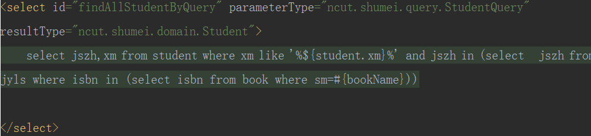
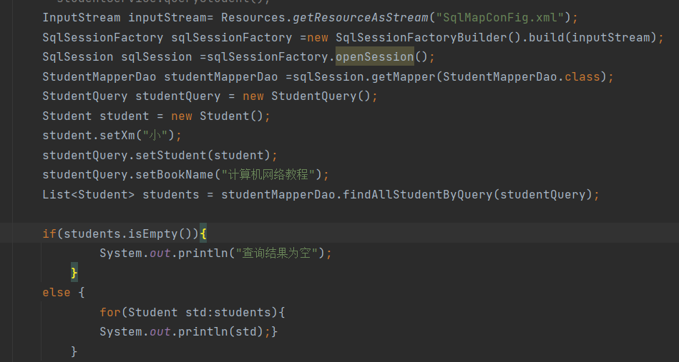
- 由于查询结果为计算机教程的可能为空，所以写了个list的判断，判断是否为空，如果为空就输出查询结果为空，若不为空就输出结果。
- 将BookName设置为计算机网络则结果为
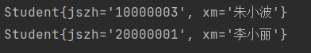

- 使用Sql片段和If条件判断来实现xsbook库中带有“小”字的学生借阅过的图书信息。（注意学生信息为空的判断）
book.xml
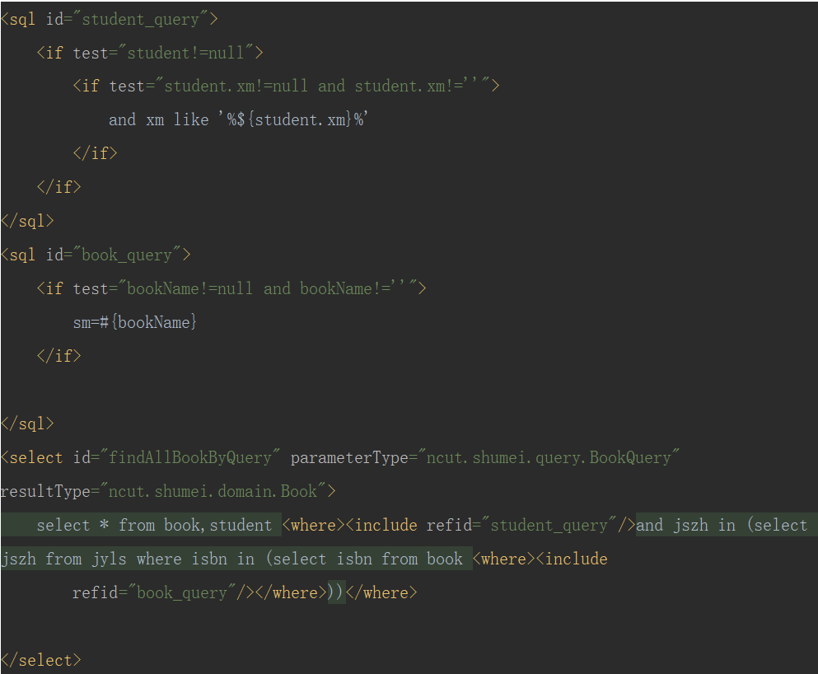
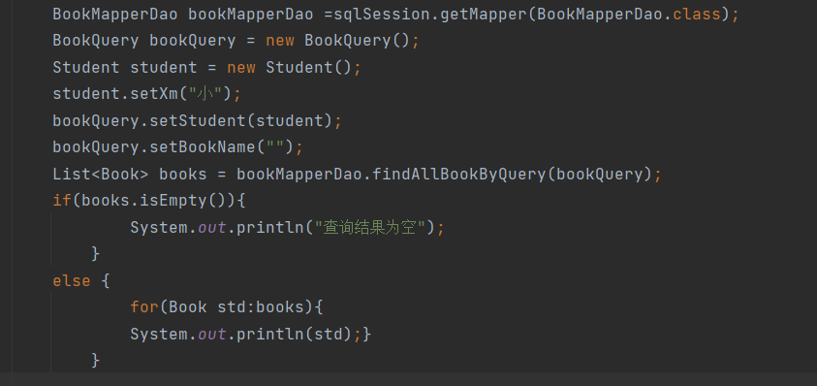
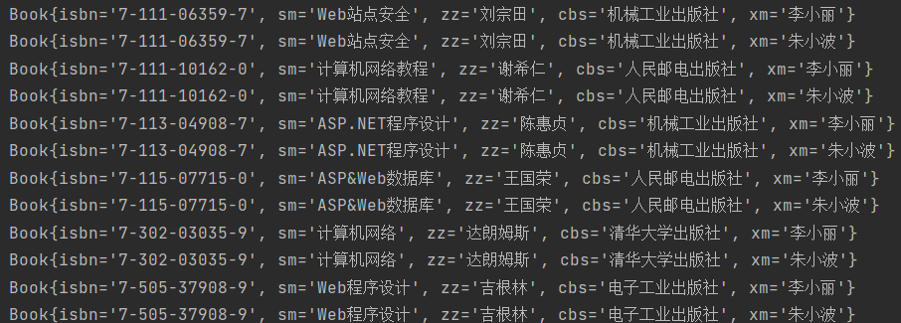

5.3 实验中遇到的问题及解决方法
- MyBatis动态sql虽然规避了JDBC代码，但是XML文件配置感觉很冗余，特别容易写错，在写动态Sql前，尽量在数据库中测试下Sql语句是否正确。

5.4 实验总结
- MyBatis 动态 SQL 是 MyBatis 的一个强大功能，它允许开发人员在运行时动态生成 SQL 语句。这种功能通常用于处理复杂的查询或者执行动态 SQL；
- MyBatis 动态 SQL 使用了一组特殊的 XML 标签和 ${} 语法来实现动态生成 SQL。它提供了很多有用的标签。例如，可以使用 <if> 标签来构建条件语句，使用 <foreach> 标签来构建 in 语句，使用 <choose> 标签来构建多分支语句等等。使用动态 SQL 可以使得映射语句更加灵活，使得 MyBatis 更适用于复杂的查询场景。

6 Spring与Mybatis的整合

6.1实验目的
1）熟悉Spring的开发环境
2）熟悉Mybatis的开发环境
3）掌握Spring和Mybatis整合的方式方法

6.2 实验内容及结果
- ER图
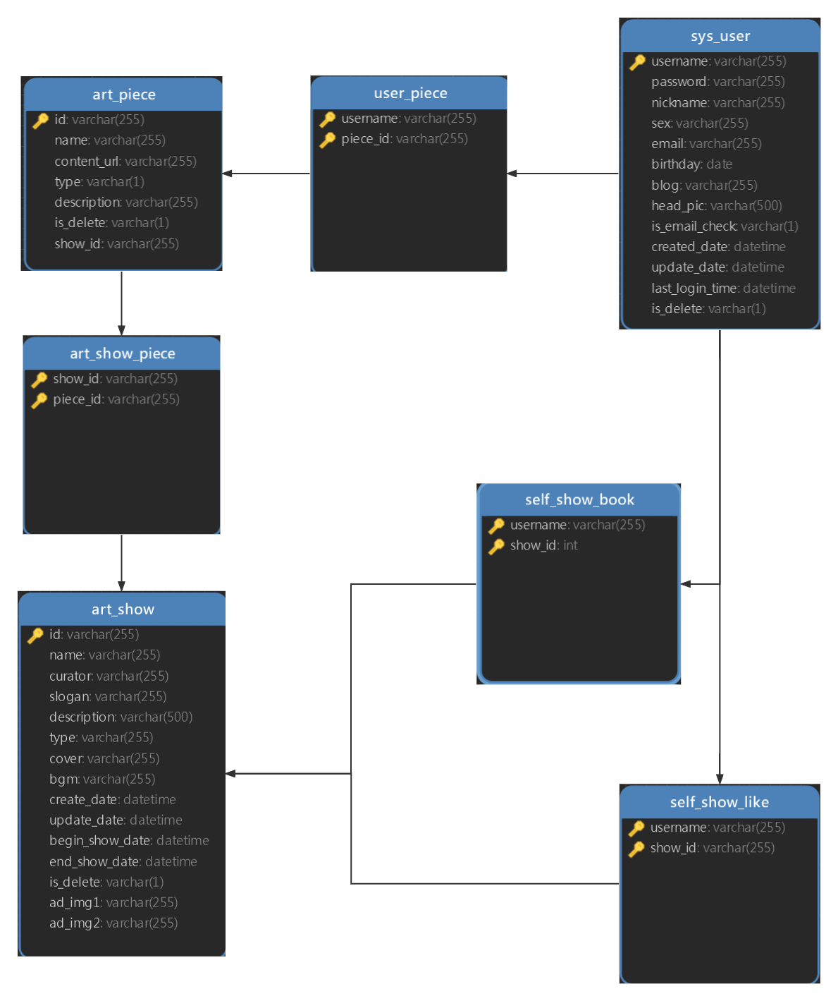
- 系统架构图
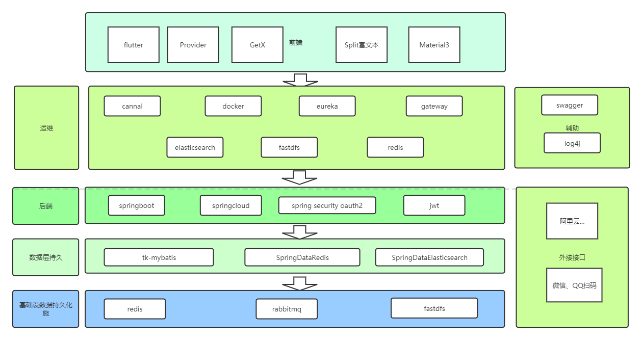
- 功能结构图
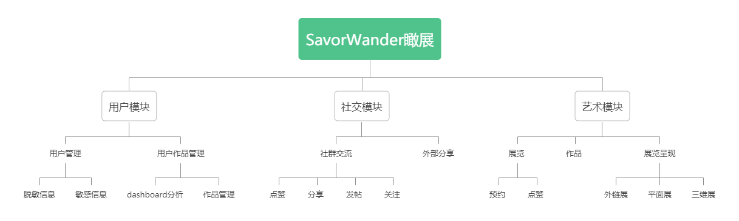
- 关键代码展示：以点赞展览为例
  - Controller层
- @RestController
- @CrossOrigin
- @RequestMapping("self")
- public class SelfController {
- @Autowired
- private SelfService selfService;

- @GetMapping("like/{username}")
- public Result getLikeShowInfoList(@PathVariable String username) {
- List<ShowInfoVo> showInfoList = selfService.getLikeShowInfoList(username);
- return new Result(true, StatusCode.OK, "查询点赞的ShowInfo列表成功", showInfoList);
- }

- @GetMapping("like")
- public Result getIsLike(ShowLike showLike) {
- boolean isLike= selfService.getIsLike(showLike.getUsername(), showLike.getShowId());
- return new Result(true, StatusCode.OK, "查询点赞", isLike);
- }

- @PutMapping("like")
- public Result updateShowLike(ShowLike showLike) {
- boolean isLike = selfService.updateShowLike(showLike.getUsername(), showLike.getShowId());
- return new Result(true, StatusCode.OK, "成功点赞", isLike);
- }
- }

  - Service层
- @Service
- public class SelfServiceImpl implements SelfService {
- @Autowired
- private ShowLikeMapper showLikeMapper;
- @Autowired
- private ShowFeign showFeign;

- @Override
- public List<ShowInfoVo> getLikeShowInfoList(String username) {
- Example likeExample = new Example(ShowLike.class);
- Example.Criteria criteria = likeExample.createCriteria();
- criteria.andEqualTo("username", username);
- List<ShowLike> showLikeList = showLikeMapper.selectByExample(likeExample);
- List<String> likeShowIdList = showLikeList.stream().map(ShowLike::getShowId).collect(Collectors.toList());
- List<ShowInfoVo> showInfoVoList = new ArrayList<>();
- for (String showId : likeShowIdList) {
- Result result = showFeign.getShowInfoByShowId(showId);
- ShowInfoVo showInfoVo = JSON.parseObject(JSON.toJSONString(result.getData()), ShowInfoVo.class);
- showInfoVoList.add(showInfoVo);
- }
- return showInfoVoList;
- }

- @Override
- public boolean updateShowLike(String username, String showId) {
- Map<String, String> queryMap= new HashMap<>();
- queryMap.put("username", username);
- queryMap.put("showId", showId);
- ShowLike showLike = showLikeMapper.selectByPrimaryKey(queryMap);
- ShowLike targetShowLike = new ShowLike(username, showId);
- if(Objects.isNull(showLike)) {
- showLikeMapper.insert(targetShowLike);
- return true;
- }
- showLikeMapper.delete(targetShowLike);
- return false;
- }

- @Override
- public boolean getIsLike(String username, String showId) {
- Example likeExample = new Example(ShowLike.class);
- Example.Criteria criteria = likeExample.createCriteria();
- criteria.andEqualTo("username", username);
- criteria.andEqualTo("showId", showId);
- List<ShowLike> likeList = showLikeMapper.selectByExample(likeExample);
- return likeList.size() > 0;
- }
- }

  - Dao层：使用tk-MyBatis三方扩展包，通过底层反射等原理无需手写机械化地MyBatis语句。
- import com.autumn.art.entity.ShowLike;
- import tk.mybatis.mapper.common.Mapper;

- public interface ShowLikeMapper extends Mapper<ShowLike> {
- }

- 效果呈现
- 主页：采用PageView竖直浏览屏来刷展览的形式。
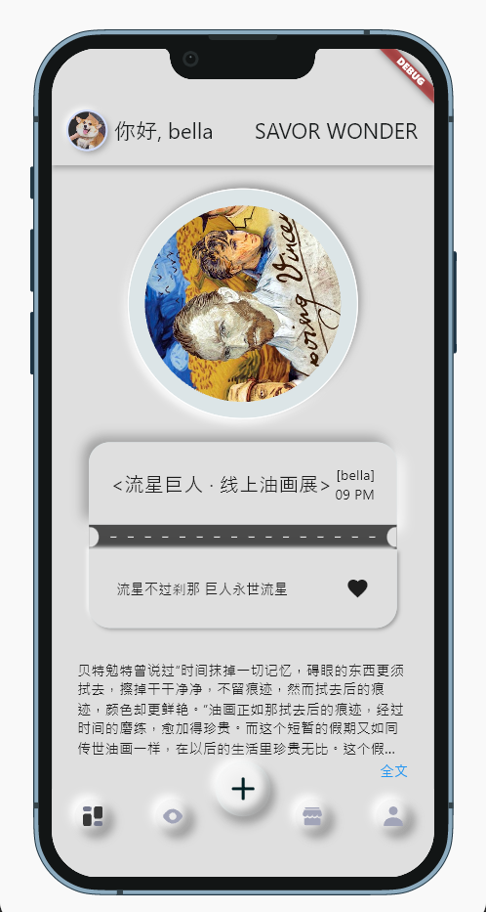
图12 首页
  - 点击上部的旋转圆盘，观看展览，可跳转到外部链接、图片模板
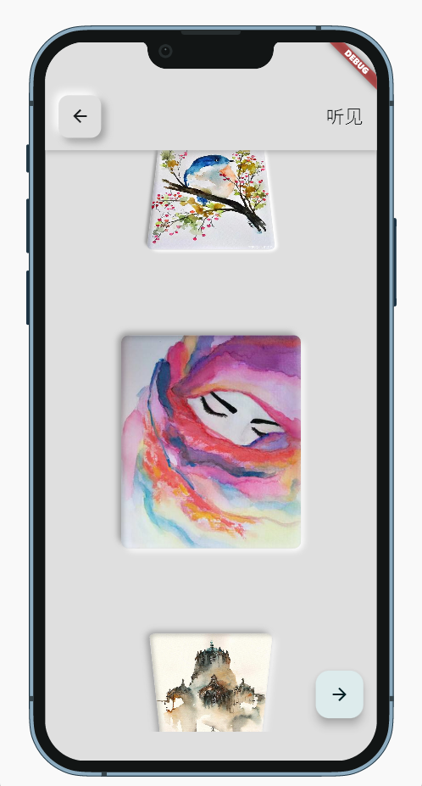
图13 进入展览
  - 点击机票进入详情页，如图14所示
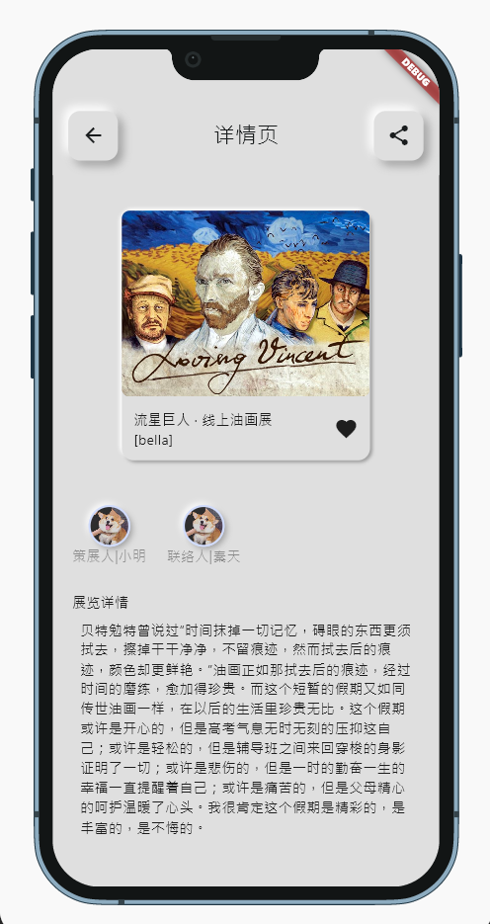
图14 展览详情页
- 我的展馆页面和注册页面如图15所示。大致流程为：注册→信息上传MongoDB Cloud(图片上传图床，再以链接的形式上传Cloud)→本地存储。
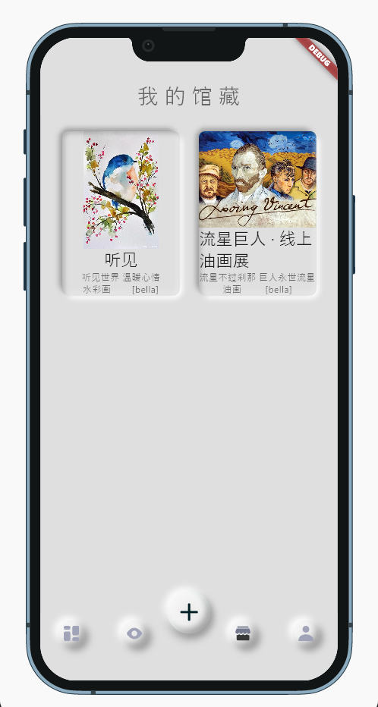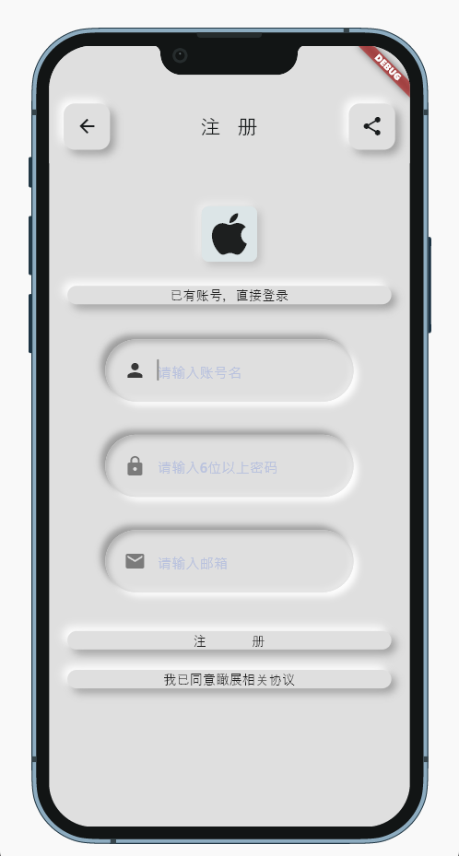

6.3 实验中遇到的问题及解决方法
- 联合主键的表，通过mybatis操作比较费劲，改用tk-mybatis三方扩展包进行操作；
- 网络请求Restful风格，除了get请求比较简便，post、put等对RequestBody等等有额外的要求，需要查询资料选定数据是存在哪个部分的；
- flutter3.0空安全的引入，让代码需要考虑很多null的情况，同时网络请求有时候可能会失败，所以flutter中，我组使用了简便的统一异常处理，让一些异常发生时，系统依旧可以正常使用。
- 数据本地存储问题
  - 描述：用户登录后，希望将一些信息本地存储，但是一直失败。
  - 分析：从SpringBoot传来的数据，没有解析成功
  - 解决方法：将数据模型封装成json、map的方法，接收时方便调用
factory Art.fromMap(Map<String, dynamic> map) {
return Art(
name: map['name'] ?? '',
slogan: map['slogan'] ?? '',
images: List<String>.from(map['images']),
id: map['_id'],
//...);}
- flutter选择本地图片，无法在页面中加载出来
  - 描述：选择多个本地图片，想让他在页面中显示出来
  - 分析：1. List等转化问题，2. 包版本问题或者编译环境问题 3. 组件本身的问题。经过fvm版本管理、List多种方法转化，初步排除1,2的可能。仔细查询Flutter的组件信息，发现Flutter部分组件的子组件默认状态是无状态
  - 解决方法：在需要刷新状态的组件外套一层StatefulBuilder组件。
StatefulBuilder(builder:
(BuildContext context, void Function(void Function()) setState) {
return Widget(//...);

6.4 实验总结
- 实验收获
- 对整个软件工程开始有了较深的体会，从前期项目需求到UI设计，同时进行前端构思，再在前端工作中，搭建后端，最后结合起来；
- 首次接触Flutter开发，了解了“万物皆Widget的思想”，对跨平台技术有了新的认知；
- 初步认识到Android、IOS以及Windows项目的文件结构；
- 初次接触nodejs，使用了http/DIO，明晰了REST概念。
- 不足与展望
- Flutter前端部分功能未完成
    - 三维展厅模板重要功能还未完成，可能要移给后端开发；
    - Google Material主题未设置完整，代码中一些文字格式、组件默认风格未封装完成；
    - 系统通知、原生权限等还未涉及。
- SpringCloud的很多微服务还没有完成；
    - 三方OAuth登录未完成
    - 文件上传完成了，但是feign跨域调用亟待完成；
    - 消息队列还没有进展
    - MySQL本身不太适合大量数据的增删改查，除了考虑用MongoDB外，加上微服务需要处理数据库同步的理由，引入Elasticsearch面向大吞吐量的持久层客户端是更好的选择。
- 账户管理的细节未完善，如更改头像、国际化等等；
- 运维方面，仅做了文件上传的部分，多台API网关没有部署，需要一定时间完成。
- 待开始：产品UI、产品首页。

